Flüssigkeiten effizient und nachhaltig verpacken Juni 2021
Neuer recyclebarer Packstoff für die ROVEMA BVC 310 Liquid. Mit SOLOTOP PE von National Flexible testete Rovema erfolgreich einen stofflich recyclebaren Mehrschichtverbund mit EVOH Barriere. Die Packstofflösung aus 75 µm Mono-PE erreichte im Anwendungstest mit Heißsiegelverfahren auf der ROVEMA BVC 310 Liquid eine Ausbringleistung von 60 Beuteln pro Minute. Die Leistungsangabe bezieht sich auf eine Füllmenge von 950 ccm im Flachbeutel mit Umlegenaht (Rapportlänge 250mm), eine typische Ketchup-Verpackung für den Food Service Bereich.

Flüssige und pastöse oder in Öl oder Essig eingelegte Produkte für den Food Service Bereich haben eine Gemeinsamkeit: Sie müssen schnell, effizient und sicher transportierbar, lagerbar und verwendbar sein.
ROVEMA als Spezialist für flexible, vertikal hergestellte, Verpackungen hat sich diesem Thema angenommen und seine Kompetenz im Verpacken von Flüssigkeiten weiter ausgebaut.
Die vertikal kontinuierliche Schlauchbeutelmaschine BVC 310 Liquid ist auch mit Fitment-Option für den Einsatz in Portionsspendern erhältlich. Diese hygienische Produktentnahme ist für viele Systemgastronomen essentiell. Auch stückige Produkte in Lake können so luftarm in Flachbeutel verpackt werden. Besonders interessant ist diese Anwendung zudem als Ersatz für starre Verpackungen wie Eimer oder Dosen. Klarer Vorteil der flexiblen Lösung: geringeres Packstoffvolumen und –gewicht. Ein wichtiger Faktor angesichts der vielfältigen Nachhaltigkeitsziele internationaler Unternehmen. Durch den Einsatz flexibler, luftarmer Schlauchbeuteln können Sie Ihre Verpackungsprozesse und Ihre Lieferkette auf zukunftssichere Weise optimieren – ohne Kompromisse bei Haltbarkeit und Qualität der Produkte. Denn vertikale Schlauchbeutelmaschinen lassen sich schnell und flexibel auf veränderte Beutellängen, Füllmengen und Produktwechsel umstellen und haben zudem eine geringe Aufstellfläche.
Wenn Sie mehr über den Wechsel von starren zu flexiblen Verpackungen für flüssige Produkte erfahren möchten, empfehlen wir Ihnen unser neues White Paper:
https://www.rovema.com/ingenieurswesen/verpacken-fluessiger-produkte
ROVEMA - Reduce, reuse, recycle and THINK sustainably.

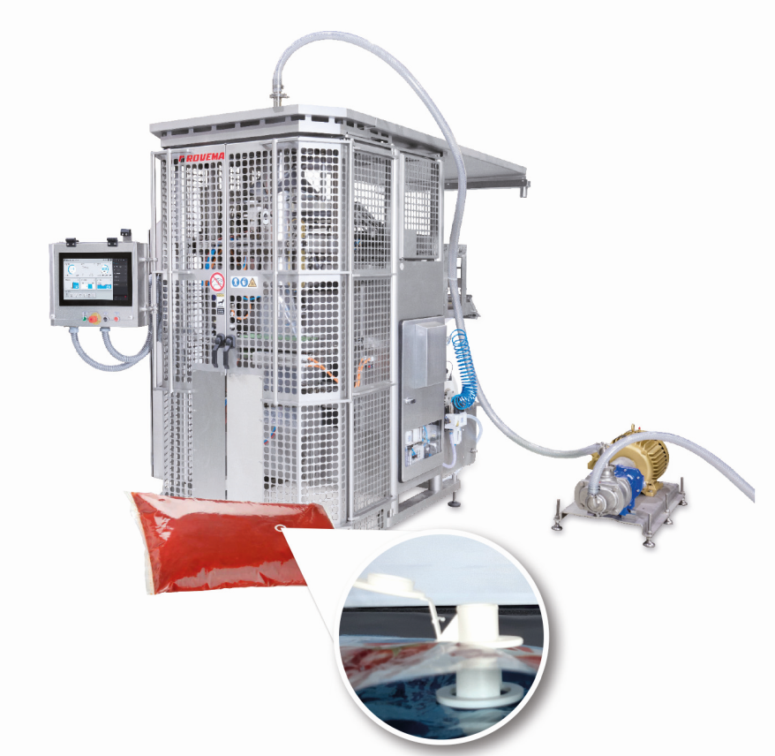
Bild: ROVEMA BVC 310 Liquid für das Verpacken von Flüssigkeiten. Die Schlauchbeutel können ab auch mit Fitment versehen und so in Portionsspendern eingesetzt werden.
Ansprechpartnerin:
ROVEMA GmbH
Industriestr.1
35463 Fernwald
Nadja Richter, Marketing & Kommunikation
nadja.richter@rovema.de
Tel. 0641-409-324

